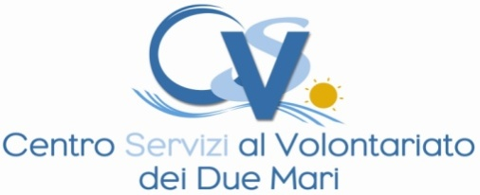

Laboratorio di formazione
Riciclo creativo
20 e 22 febbraio 2018 ore 15.30/18.30 Gioia Tauro (RC)
Sportello territoriale del CSV dei Due Mari S.S. Condominio Petrace 1/b

richiesta di iscrizione
da far pervenire entro e non oltre il 13 febbraio 2018

DATI RELATIVI ALL’ ORGANIZZAZIONE DI APPARTENENZA
Denominazione e forma giuridica …………...……..…………………………………………………………
Presidente …………...…………………………..……………………………………………………………..
Indirizzo Organizzazione (indirizzo, comune, CAP) ……………………………………………………….………
Recapiti tel. ……………………Fax ………………………. cell. …………….E-mail …………………….

DATI RELATIVI AL VOLONTARIO SEGNALATO
Nome………………………………………………………Cognome………………………………………….
Nat.. a ……………………………………………...il………………………………………………………….
Indirizzo, Comune, CAP …………….……..…………………………………………………………………
Recapiti tel. ………………………...cell. ……………………………..E-mail ……………………………...

DATI RELATIVI AL VOLONTARIO SEGNALATO
Nome………………………………………………………Cognome………………………………………….
Nat.. a ……………………………………………...il………………………………………………………….
Indirizzo, Comune, CAP …………….……..…………………………………………………………………
Recapiti tel. ………………………...cell. ……………………………..E-mail ……………………………...

Luogo e data…………………………………………………..
Firma del presidente…………………………………………………………
Firma del partecipante……………………………………………………………

I sottoscritti sono informati ai sensi dell’art. 13 del D.lgs 196/2003, che i dati personali raccolti nella presente scheda saranno utilizzati dal CSV dei Due Mari di Reggio Calabria anche con l’ausilio di mezzi elettronici. La firma posta in calce costituisce consenso a tale uso ai sensi dell’art.23 del D.lgs 196/2003. I dati verranno utilizzati dal CSV al solo scopo di inviare in futuro informazioni sui programmi e iniziative; è possibile richiederne la rettifica o la cancellazione scrivendo a info@csvrc.it.

